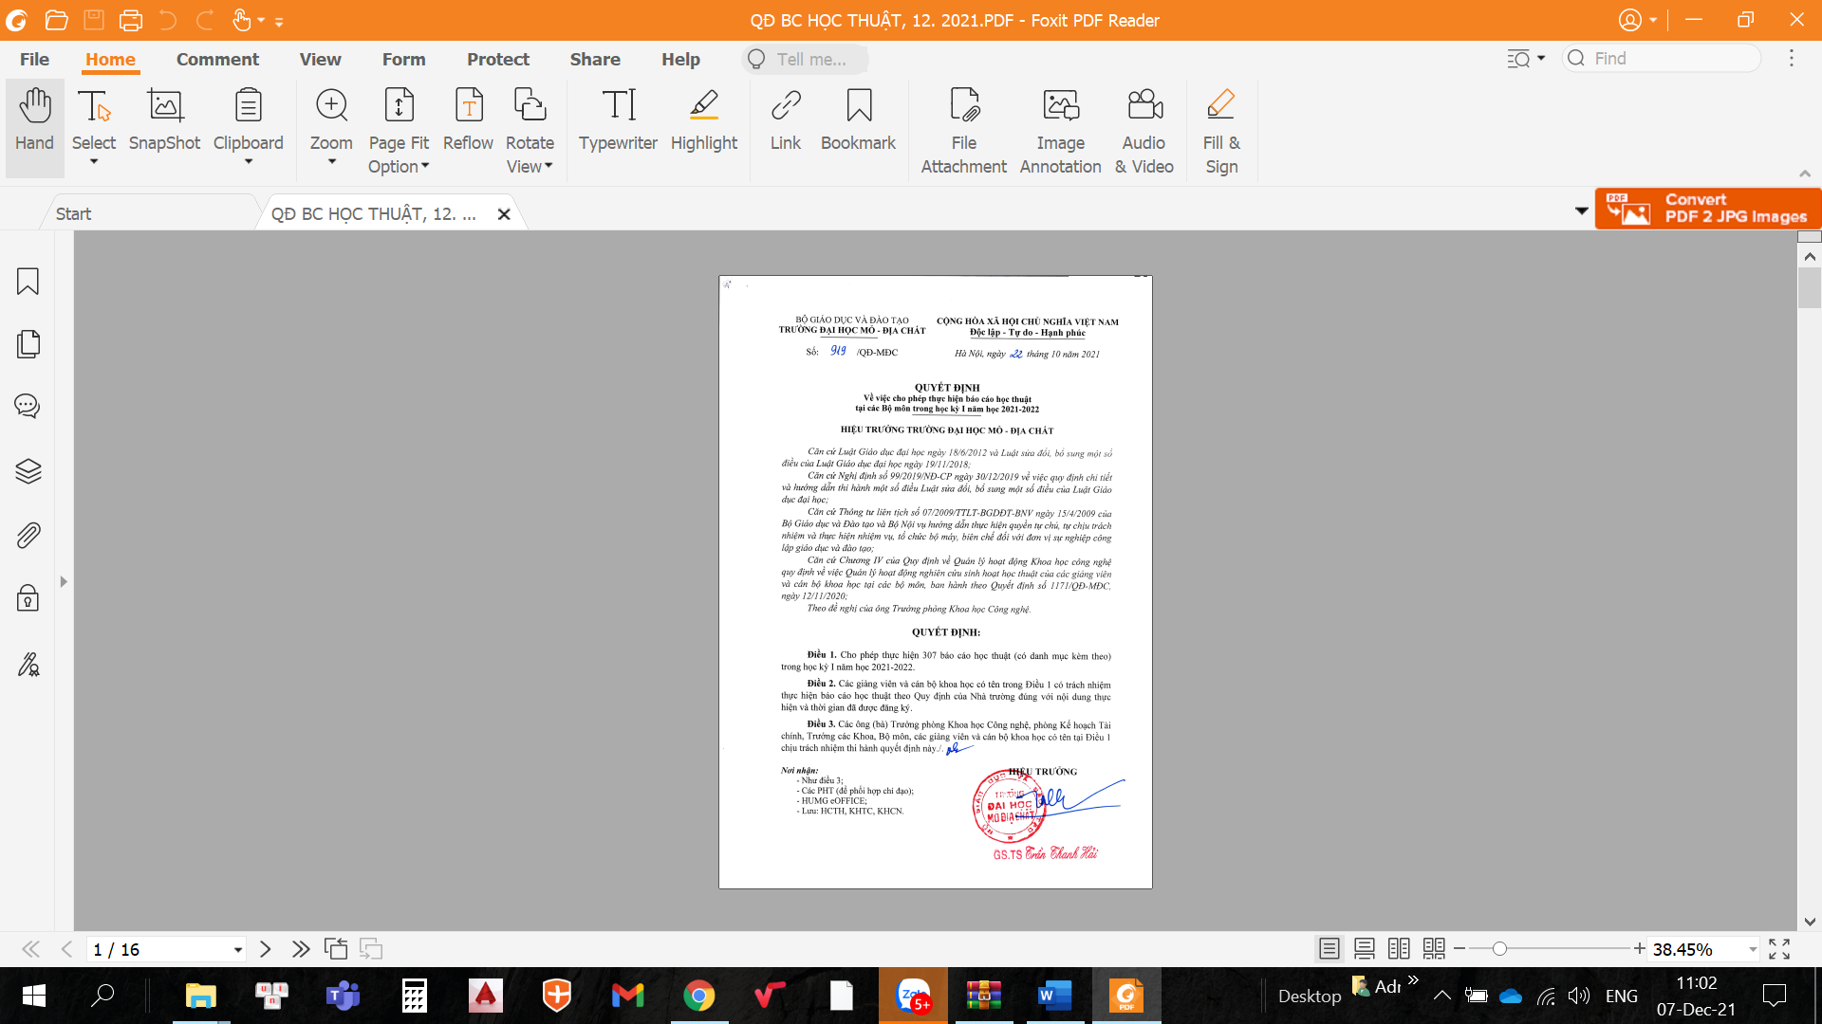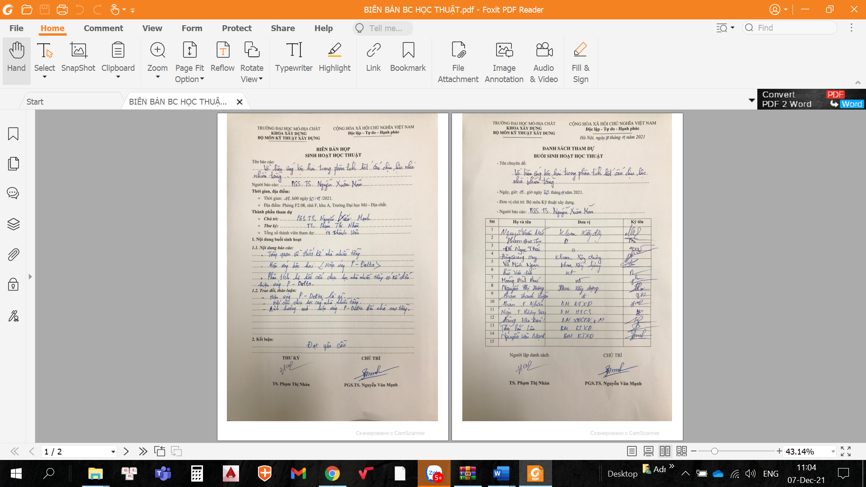
DANH MUC ĐĂNG KY THỰC HIỆN BAO CÁO HỌC THUẬT
NĂM HỌC 2021 - 2022
TT | Họ và người đề xuất | Tên báo cáo học thuật | Mục tiêu báo cáo | Thời gian
1 | Nguyễn Xuân Mãn | Về hiệu ứng bậc hai trong phân tích kết cấu chịu lực nhà nhiều tầng | Mục tiêu:  Giới thiệu chung về hiệu ứng bậc hai ( hiệu ứng P-DELTA) trong phân tích kết cấu nhà nhiều tầng chịu tải ngang lớn do động đất  Nội dung:  - Khái niệm chung về hiệu ứng bậc hai (hiệu ứng P-DELTA)  - Thiết kế kháng chấn có kể đến hiệu ứng P-DELTA | 12/2021
